Universidade Federal de Goiás

Plano de Projeto - SVRI

Goiânia, maio de 2015

1 – Introdução
1.1 – Objetivo do documento
1.2 – Público Alvo
2 – Escopo do Projeto
2.1 – Objetivos do projeto
2.2 – Justificativa
2.3 – Definição do Escopo
3 – Ciclo de Vida/Metodologia
3.1 – Ciclo de Vida e suas fases
3.2 - Metodologia de desenvolvimento
3.2.1 - Backlog de produto
4 – Cronograma
4.1 – Definição das atividades
4.2 – Marcos do projeto
5 – Recursos
5.1 - Papéis
5.2 - Tecnológicos
5.3 - Ambiente de desenvolvimento
6– Gerenciamento de Riscos
7 – Plano de Gerência de Configuração
8 – Viabilidade
9 – Plano de Comunicação
10 – Avaliação

1 – Introdução

1.1 – Objetivo do documento
Este documento tem como intuito apresentar o plano de projeto relativo ao Sistema de Venda e Reserva de Ingressos (SVRI). Portanto, este será uma orientação de quais atividades, quando e como serão realizadas.

1.2 – Público Alvo
Este documento pode ser utilizado pelo cliente e seus representantes e pela equipe de desenvolvimento do projeto, responsável pela execução do projeto.

2 – Escopo do Projeto

2.1 – Objetivos do projeto
O objetivo principal a ser atingido com este projeto é a construção de um sistema que auxilie a compra e reserva de ingressos em estabelecimentos de teatro ou cinema.

2.2 – Justificativa
Este projeto surgiu a partir de diversos problemas enfrentados em cinemas e teatros como: as grandes filas enfrentadas pelos clientes no momento da compra do ingresso, a dificuldade para adquirir ingresso antecipadamente por falta de tempo para comparecer no local, a impossibilidade de alguns estabelecimentos de permitir a escolha do assento pelo cliente antecipadamente, além da impossibilidade de reserva de lugares, o que faz com que o cliente chegue no estabelecimento para uma atração e não encontra vagas.

2.3 – Definição do Escopo
O sistema de vendas e reserva de ingressos (SVRI) possibilita que uma pessoa compre um ingresso para o cinema/teatro via web. Desta forma, ela não precisaria ficar esperando grandes filas para adquirir sua entrada, isso devido ao sistema gerar um código que a pessoa poderá imprimir, salvar em seu smartphone/tablet.
Então, uma pessoa poderia comprar um ingresso online e imprimi-lo, ou resgatar seu ingresso no estabelecimento. Com isso o SVRI garante maior comodidade por parte do cliente, que não terá que ficar muito tempo esperando na fila por seu ingresso e por parte da empresa teríamos uma redução no custo com recursos humanos, para atender as filas enormes de clientes, e de espaço físico para acomodar tantas pessoas. Além disso, o funcionário do estabelecimento possuirá um acesso especial do cinema/teatro para realizar a venda ingressos localmente para os clientes que não desejam utilizar o sistema Web.
Este sistema apresenta é específico para um estabelecimento, porém não construiremos a página web deste estabelecimento que trataria de possíveis promoções de refeições juntamente com os ingressos (pipoca, refrigerante). Mas iremos oferecer auxílio para a construção desta página, de forma a gerar os links que o responsável por construir esta página poderá utilizar no futuro.

3 – Ciclo de Vida/Metodologia

3.1 – Ciclo de Vida e suas fases

Neste projeto utilizaremos um ciclo de vida iterativo e incremental com quatro fases: Planejamento, Análise e Design, Construção e Entrega.
Na etapa de planejamento será realizado o planejamento das diversas atividades que serão realizadas no decorrer do projeto. Serão desenvolvidos os seguintes documentos: Plano de verificação e validação, Plano de Manutenção, Plano de Qualidade.
Na etapa de Análise e Design será desenhado a forma como o software será construído, no formato de uma arquitetura e diagrama de classes. No final desta etapa acontece uma revisão de verificação e validação.
Na etapa de Construção será desenvolvido o código-fonte do projeto com base no que foi desenvolvido na etapa de Análise e Design, juntamente com a documentação apropriada. No final dessa etapa ocorre uma revisão de verificação e validação.
Na etapa de Entrega, teremos uma revisão final do produto de software junto com a etapa de garantia de qualidade, e por fim teremos uma baseline entregue e revisada, pronta para uso.

3.2 - Metodologia de desenvolvimento
No projeto será aplicado a metodologia ágil de desenvolvimento Scrum. Este será dividido em dois ciclos do Scrum, isto é, dois Sprints, que representam duas iterações no projeto nas quais serão executadas as etapas do ciclo de vida definidos na seção anterior.
Nesta metodologia existe uma lista com as histórias, chamada de Backlog de Produto de usuário que descrevem as funcionalidades gerais do sistema. Porém, utilizaremos casos de uso como nosso Backlog de Produto. No início de cada sprint, os casos de uso serão apresentadospelo Product Owner para o Scrum Master (o responsável pela equipe de desenvolvimento) na reunião de planejamento. Essa reunião é chamada de Sprint Planning I. Nela, o Backlog será priorizado para definir quais casos de uso serão desenvolvidos no Sprint.
Depois, acontece o sprint planning 2 onde o Scrum Master irá explicar os casos de uso para todo o time de desenvolvimento e estes casos de uso são especificados em tarefas. Após o sprint planning 2 acontece o planning poker, onde serão feitas estimativas de esforço para uma das tarefas levantadas. No final do sprint serão realizadas as revisões, onde serão mostrados o que foi alcançado no sprint com relação ao planejado. E por fim acontece a retrospectiva onde é identificado o que funcionou bem no sprint, o que pode ser melhorado e como melhorar.
Esta sequência de atividades (sprint planning 1, sprint planning 2, planning poker, revisões e retrospectiva) acontece antes de cada sprint.

3.2.1 - Backlog de produto
Neste projeto estamos trabalhando com um produto dentro de dois projetos. Desta forma temos o conjunto total de casos de uso que estão definidos no Documento de Especificação de Objetivos e Requisitos (Documento de EOR), neste plano de projeto serão desenvolvidos somentes os casos de uso definidos na tabela a seguir. Existe uma estimativa de esforço em horas para cada um dos casos de uso, porém esta estimativa será refinada no decorrer do projeto, após as reuniões de sprint planning.

Identificador | Nome | Estimativa de esforço
CSU01 | Manter Cadastro de Salas | 15 horas
CSU03 | Manter Cadastro de Atração | 5 horas
CSU04 | Manter Cadastro de Sessão | 10 horas
CSU05 | Manter Cadastro de Tipo de Ingresso | 5 horas
CSU08 | Realizar Cadastro de Usuário | 10 horas
CSU09 | Comprar ingresso | 30 horas
CSU14 | Fazer login | 5 horas

4 – Cronograma

4.1 – Definição das atividades
Seguindo a metodologia Scrum, o projeto está dividido em sprints. As datas para cada sprint do projeto estão definidas na tabela abaixo:

Sprints | Data de início | Data de encerramento
Sprint 1 | 04/05/15 | 20/05/15
Sprint 2 | 21/05/15 | 03/06/15

As cerimônias do scrum acontecerão nas datas seguindo a tabela a seguir:

Cerimônias | Data
Sprint planning 1 do sprint 1 | 05/05/15
Sprint planning 2 do sprint 1 e Planning Poker | 05/05/15
Revisões do sprint 1 | 20/05/15
Retrospectiva do sprint 1 | 20/05/15
Sprint planning 1 do sprint 2 | 21/05/15
Sprint planning 2 do sprint 2 e Planning Poker | 21/05/15
Revisões do sprint 2 | 03/06/15
Retrospectiva do sprint 2 | 03/06/15

Neste projeto utilizaremos uma EAP (Estrutura Analítica de Projeto) para identificar os entregáveis em cada etapa do ciclo de vida.
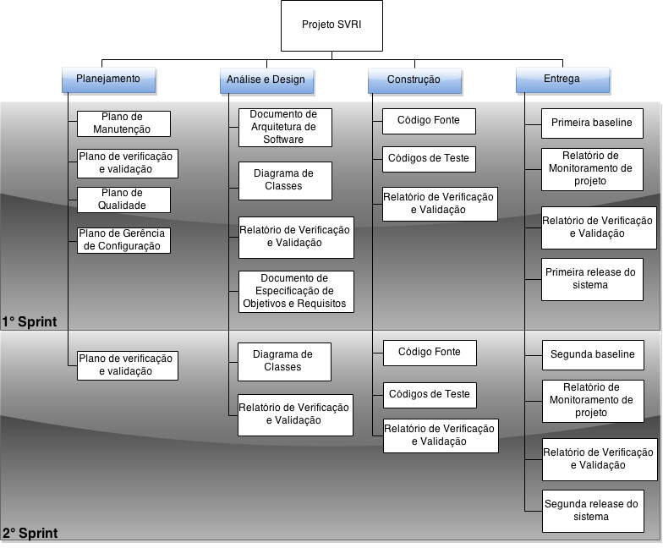

4.2 – Marcos do projeto
O projeto será monitorado semanalmente, porém os marcos de projeto serão ao final de cada sprint. Utilizaremos as próprias cerimônias do Scrum como forma de revisão do andamento do projeto, identificando quanto do planejamento foi alcançado. Portanto, como especificado na tabela da seção 4.1, as revisões serão realizadas nas datas 20/05/2015 e 03/06/2015.

5 – Recursos

5.1 - Papéis
São descritos todos os papéis necessários para a execução deste projeto de software. Além disso, serão descritos quem são os responsáveis por executar cada um dos papéis. Deverá ser anexado o currículo de cada um dos responsáveis.

Papel | Conhecimentos necessários | Responsável
Gerente de Projeto | Domínio de vendas de ingresso em estabelecimentos de entretenimento como cinema e teatro; Processo de Gerência de Projeto do MPS.BR; Ferramenta Google Draw IO para construção de EAP; Ferramenta do Google Group como forma de comunicação com várias pessoas. | Daniel de Oliveira
Gerente de Requisitos | Habilidade de identificação dos requisitos do produto; Critérios para validação de requisitos; Processo de Gerência de Requisitos definida pelo MPS-BR; | Rafael Canêdo
Equipe de Qualidade | Conceitos sobre garantia de qualidade e conhecimento sobre processos de desenvolvimento de software; Processo de garantia da qualidade do MPS.BR; | Lucas Henrique
Gerente de Manutenção | Classificação de anomalias segundo a norma IEEE ISO/IEC 1044 e sobre a Gerência de Configuração no MPS.BR, em especial da ferramenta Git e GitHub; e também sobre a IEEE ISO/IEC 14764 sobre Manutenção. | Yuri Matheus
Gerente de Configuração | A ferramenta Git e o ambiente GitHub, bem como boas práticas de configuração na indústria; Conhecimento sobre a Gerência de Configuração no MPS.BR. | Guilherme
Equipe de Desenvolvimento | Padrões de projeto; Framework Spring MVC; Páginas HTML, JSP e básico de CSS e JavaScript; Utilização da IDE Eclipse; Padrões de codificação; Linguagem Java; Apache Tomcat; | Daniel de Oliveira, Yuri Matheus, Lucas de Assis, Lucas Henrique, Rafael Canêdo
Gerente de Verificação e Validação e Equipe de Teste | JUnit; técnicas de teste funcional e estrutural; Revisões semi-formais; Walkthrough; Revisões em pares; Inspeções; Checkstyle; Selenium. | Marcos Vinicius, Yuri Matheus
Arquiteto de Software | Padrões e estilos arquiteturais; O domínio de vendas de ingresso em estabelecimentos de entretenimento como cinema e teatro; A norma IEEE 42010, de modo a realizar a descrição arquitetural; Ferramenta Draw Io para desenvolver os modelos arquiteturais e visões; Atributos de qualidade; Requisitos especificados para o projeto. | Lucas de Assis
Product Owner | Domínio de vendas de ingresso em estabelecimentos de entretenimento como cinema e teatro; Conhecer as necessidades reais e expectativas envolvidas no projeto; Critérios de aceitação do produto; Habilidade com comunicação; Domínio sobre as cerimônias da metodologia Scrum. Fornecedor de Requisitos. | Rafael Canêdo
Scrum Master | Dominio sobre a metodologia Scrum; | Daniel de Oliveira

Recurso Humano | Esforço Semanal (Horas)
Daniel de Oliveira | 20
Guilherme | 7
Marcos Vinicius | 10
Lucas Henrique N. de Oliveira | 15
Lucas de Assis | 20
Rafael | 15
Yuri Matheus Dias Pereira | 20

5.2 - Tecnológicos
Os recursos tecnológicos necessários estão estabelecidos na seção 2 do Plano de Gerenciamento de Configuração (link aqui).

5.3 - Ambiente de desenvolvimento
Gastos de recursos financeiros com relação ao ambiente em que a equipe de desenvolvimento utilizará para desenvolver o projeto de software não entram no orçamento do projeto. A organização não responde por gastos pessoais dos envolvidos. O equipamento utilizado é propriedade particular e assim, de escolha dos envolvidos. É previsto também que, os laboratórios do Instituto de Informática, assim como outros ambientes adequados para realização das atividades do projeto (na UFG), quando disponibilizados, serão utilizados para desenvolvimento do projeto.

6– Gerenciamento de Riscos
O gerenciamento dos riscos acontecerá através de uma planilha de riscos, onde cada risco possuirá uma descrição, probabilidade de ocorrência, impacto. O plano de Gerenciamento de Riscos produzido estará localizado na mesma pasta que este plano.(link aqui)

7 – Plano de Gerência de Configuração
Nesta seção serão identificados os dados relevantes para o projeto. O plano de Gerência de Configuração produzido estará localizado na mesma pasta que este plano. (link aqui)

8 – Plano de Comunicação
As comunicações serão planejadas de acordo com o plano de comunicação que estará em outro documento presente na mesmo diretório deste. (link aqui)

9 – Viabilidade e Avaliação
Tendo em vista que o esforço necessário para o projeto é estimado em 80 horas e o tempo disponível pela equipe é estimado em 102 horas semanais.
De acordo com os riscos associados, foram considerados o domínio do negócio, tecnologias a serem utilizadas, ferramentas e técnicas, todos, vinculados ao projeto, o parecer final foi estabelecido como um projeto viável para desenvolvimento.
A aprovação foi feita seguindo os critérios de avaliação de requisitos definidos no processo de Gerência de Requisitos (link aqui).
Os seguintes interessados forneceram o aceite deste plano e aprovação dos requisitos:
- Product Owner (Fornecedor de Requisitos)
- Equipe de Desenvolvimento
- Scrum Master

Avaliação Final: Aprovado

